**ОГЛАВЛЕНИЕ**

ВВЕДЕНИЕ 6

1 ОБЗОР ПРЕДМЕТНОЙ ОБЛОСТИ 7

1.1Подходы к формированию экзаменационных билетов 7

1.2 Обзор аналогов. Обзор существующих подходов и методик 8

# ВВЕДЕНИЕ

Быть продуктивным, успевать эффективно выполнять максимальное количество важных дел в установленные сроки – это то, к чему стремиться каждый человек в любой сфере жизни. И тут нам никак не справиться без автоматизированных систем, которые бы выполнили работу за нас.

И так, в университетах, с целью оценивания знаний студентов, качество усвоения материала по изучаемым дисциплинам, проводят экзамены. Для провидения экзаменов каждому преподавателю, по окончанию текущего семестра, приходиться сталкиваться с составлением экзаменационных билетов, составление которых является важной частью учебно-методической деятельности преподавателя любого учебного заведения. Для любого предмета имеющего теоретическую основу требуется составление экзаменационных вопросов и упражнения для проверки знания полученных студентом во время курса образования. Для того чтобы правильно проэкзаменовать студента необходимо чтобы подборка вопросов была случайно и разной для каждого студента, при этом не исключена вероятность в необходимости контролировать количество повторения вопросов, а также формировать билеты, вопросы которых группированы по сложности или темам. Поэтому качественное составление экзаменационных билетов представляет собой сложный и трудоёмкий процесс. Так, для провидения экзамена в среднем разрабатывается по 30 билетов каждый из которых содержит по 3 – 4 вопроса. Эта задача трудоемка, так как требует от составителя определенную степень внимательности, аккуратности и достаточного количество времени, дабы соблюсти требования по их составлению. Намного удобнее было если бы преподаватель имел какую-то систему, которая бы позволила за короткие строки и усилия, предоставив список вопросов, внести данные в шаблон билета и получить решение рутинной задачи.

Поэтому целью проекта было создание Desktop-ого приложения «Оптимизация составления экзаменационных билетов при их автоматизированном формировании», предназначенная для преподавателей с целью облегчения процесса составления бланка билетов из готовых списков вопросов, и предоставить различные варианты обработки входных вопросов, указав сложность, число возможного повторения и тему вопросов, а так же их оптимизированной выборке при генерация билетов.

1 ОБЗОР ПРЕДМЕТНОЙ ОБЛОСТИ

Соблюдение всех стандартов в ведении документации является  
неотъемлемым условием внедрения политики качества в любой сфере  
деятельности. Одним из важнейших документов, которые должны быть  
предоставлены преподавателем по правилам приема экзамена, наряду с  
рабочей программой является комплект экзаменационных билетов. Сам  
билет должен соответствовать определенным стандартам, и оформляется по определенному шаблону, который состоит из названия учреждение образование, факультета, кафедры, специальности студентов, вид сессии, список вопросов, ФИО экзаменатора и заведующего кафедрой, а также дату утверждения и номер протокола.

Обычно задача по составлению и хранению билетов решается при  
помощи текстового процесса, при помощи программы «Microsoft Office» или  
«OpenOffice.org». В этом случае комплект билетов представляет собой  
документ данного текстового процессора, на каждой странице которого  
размещаются один или два экземпляра билета. При большом объеме материалов поддерживать в актуальном состоянии и, тем более, вносить  
изменения в ручную, становится для преподавателя непростой задачей, требующей от него значительных затрат времени и сил.

Как правило, вначале преподаватель составляет список вопросов по всем темам, пройденным с учениками. Обычно их бывает от 30 до 70, но может быть и больше. Перечень контрольных вопросов в сумме должен охватывать основной материал учебной программы. Такой список нужно отдать ученикам заблаговременно, а на основе него составить экзаменационные билеты.

Следующим этапом является формирования самих билетов, поэтому для начала определяется количество всего билетов, и количество вопросов в одном билете, а после приступают к заполнение шаблонных данных и к распределения вопросов [1].

* 1. **Подходы к формированию экзаменационных билетов**

Многие преподаватели распределяют задания по какому-нибудь алгоритму, например, берут вопросы с разных концов списка, делят по темам или по сложности и добавляют в билеты по одному заданию из каждого раздела как в последовательном, так и в произвольном порядке.

Главное правило при составлении билетов — это принцип справедливого распределения вопросов в них, без перекосов, то есть чтобы во все билеты были равны по сложности. Часто бывает, что в билете три вопроса: *легкий, сложный* и *очень* *сложный*. Однако, бывают и такие случаи, что в билет попадают либо все сложные вопросы, либо все лёгкие вопросы, так как выбор вопросов в билет часто производится случайно. Поэтому распределение вопросов должно следовать какой-то системе, исключающей беспорядочное размещение вопросов в билете. Бессистемность приводит к тому, что билеты становятся не­равноценными по важности вопросов и не дают возможности судить о том, как подготовлен студент к наиболее важным сторонам предстоящей ему работы [1].

С другой стороны, часто бывает случаи, что в билете все вопросы примерно одинаковой важности и Вам необходимо сгенерировать билеты так, чтобы в билете было обязательно три вопроса из разных тем, например *вопрос 1* – это вопросы из темы «Динамическое программирование», *вопрос 2* – вопросы из темы «Базовые понятия методов оптимизации» *вопрос 3* – вопросы из темы «Многокритериальная оптимизация». Так же не исключена вероятность, что преподаватель просто решит распределить вопросы в произвольном порядке.

В любом случаи, помимо всего вышеперечисленного, перед преподавателем стоит задача их равномерной выборки и распределению в билете, удерживая во внимании повторяемость вопроса. Грубо говоря преподаватель решает задачу оптимизации, целью которой является достичь максимальной релевантности всех билетов, дабы справедливо оценить знания студентов по окончанию учебного курса, что очень трудоёмка при ручном способе составления, и часто приводит к путанице. В принципе, каждый такой метод распределения достаточно обоснован, поэтому только самому преподавателю остается решать, каким воспользуется он [2].

## 1.2 Обзор аналогов. Обзор существующих подходов и методик

Ручной способ составления билетов, является самым распространенным, однако не единственным способом формирования бланка билетов, при том, что первый требует больших временных так и человеческих затрат, и усилий, по сравнению с уже имеющимися на сегодняшний день сервисами, позволяющие выполнить ту же задачу за короткий промежуток времени. Однако на данный момент существует не так много систем для решение поставленной задачи. Большинство из них существуют в виде веб-сайтов, а за приобретение некоторых требуется внести плату. Рассмотрим некоторые из них.

**1.2.1 Веб приложение «Создание билетов для зачета или экзамена по спискам вопросов различных типов»**

Данное веб-приложение обладает следующими достоинствами [4]:

1. доступно через браузер;
2. легкодоступный, не требующий денежных затрат;
3. возможность получить результат в виде файла;
4. возможность сгруппировать вопросы по категории;

И следующие недостатки:

1. ограничение на число вопросов в билете: максимум 3;
2. отсутствует определения шаблона для билета;
3. ограничение на количество строк, содержащийся в одном вопросе;
4. отсутствует какое-либо возможность форматирование текста вопроса;
5. отсутствует возможность ввода различных графических изображений и математических формул;
6. не контролируется повторяемость вопросов в случаи их нехватки.
7. неудобный пользовательский интерфейс;

Главное окно данного веб-приложения приведено на рисунке 1.1.

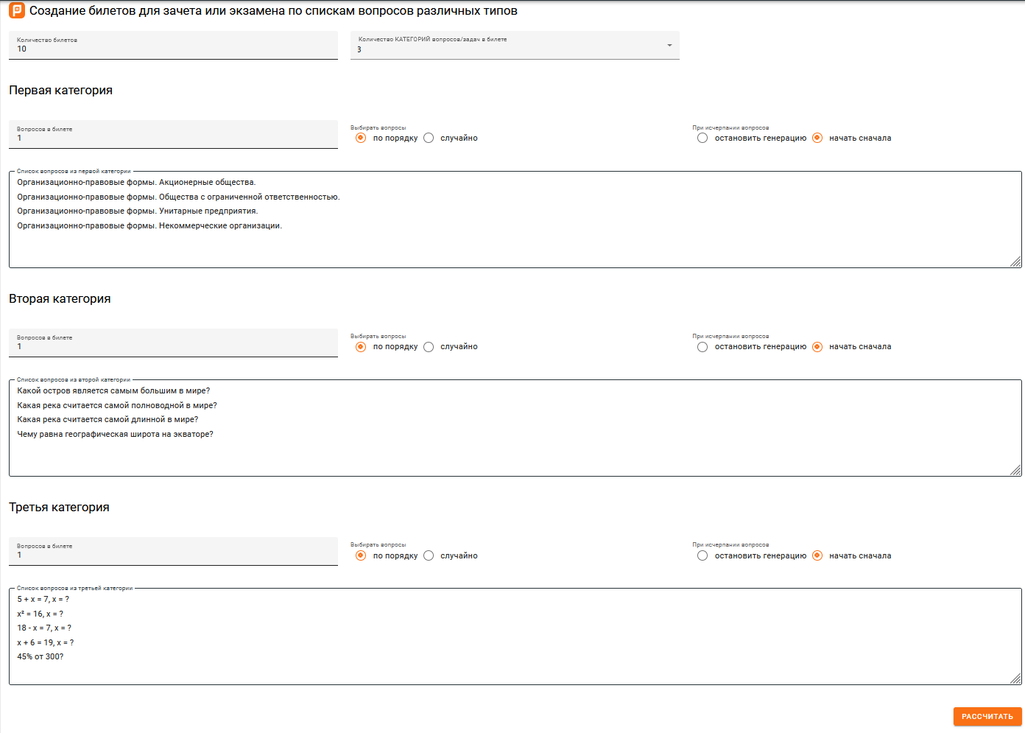

Рисунок 1.1 – Главное окно веб-приложения

**1.2.2 Desktop приложение «Генератор экзаменационных билетов»**

Данное приложение обладает следующими преимуществами:

1. присутствует База Данных, позволяющая добавлять, редактировать, удалять введенные вопросы;
2. возможность сгруппировать вопросы по сложности;
3. возможность выбрать тему вопросов.
4. простой пользовательский интерфейс.
5. получить результат в виде файла;
6. присутствует определения шаблона для билета учреждение образования;

И следующие недостатки:

1. ограничение на число вопросов в билете: максимум 6;
2. отсутствует какое-либо возможность форматирование текста вопроса;
3. отсутствует возможность ввода различных графических изображений и математических формул;
4. не контролируется повторяемость вопросов в случаи их нехватки;
5. приложения является платным;

Данное приложение содержит следующие окна, приведенные на рисунках 1.2 – 1.4:

|  |  |
| --- | --- |
| Рисунок 1.2 – Окно для ввода в базу данных вопрос. | Рисунок 1.3 – Окно редактирования вопросов |
| Рисунок 1.4 – Окно создания билетов | |

2 ПОСТАНОВКА ЗАДАЧИ

Обзор сервисов для решение поставленной задачи, по генерацию билетов, выполненных в разделе 1, позволяет сделать вывод, что приведенные аналоги обладают своими особенностями, не позволяющие полностью решить вопрос формирования бланков экзаменационных билетов. Для роботы некоторых сервисов требуется доступ в интернет, в случаи необходимости иметь больше чем три вопроса в билете, ввода математических формул, графических изображений, а также контролировать повторяемость вопросов, аналоги не позволяют сделать этого. При этом вопросы, должны быть обязательно внесены в БД для провидения генерации

Следственно тема курсового проекта «Оптимизация составления экзаменационных билетов при их автоматизированном формировании» актуальна. Цель данного проекта является создание приложения, предоставляющего схожую гибкость в выборе метода составления билетов, позволяющая распределить вопросы как в сплошном порядке, так и сгруппировать вопросы по сложности или темам, позволить преподавателю иметь широкий спектр возможностей по форматированию содержимого вопроса и управлять их повторяемостью, а также учесть оптимизированную выборку из списка вопросов при составления экзаменационных билетов, сохраняя способность приложения функционировать с той же автономностью и с достаточной производительностью. Для поставленной цели необходимо выполнить следующие задачи:

Из за нехватки и отсуцтвия такой штуки в открытом доступе я решил сделать это

**СПИСОК ИСПОЛЬЗУЕМОЙ ЛИТЕРАТУРЫ**

1. Экзаменационные билеты. Составление экзаменационных билетов: [сайт]. [2015-2022]. URL: <https://mydocx.ru/7-22659.html?ysclid=lber276ism32534886> (дата обращения: 08.12.2022).
2. Как составить экзаменационные билеты. Автор «КакПросто!» [сайт]. [от 16.09.2014]. URL: <https://www.kakprosto.ru/kak-903276-kak-sostavlyat-ekzamenacionnye-bilety?ysclid=lberd83ngt224375202> (дата обращения: 08.12.2022).
3. Программа "Генератор билетов" (Ticket Generator) [Электронный ресурс]. URL: <https://kaiu.narod.ru/Genbilet/Genbilet.html> (дата обращения: 04.10.2022)
4. Создание билетов для зачета или экзамена по спискам вопросов различных типов. PLANETCALC: [Электронный ресурс]. [2021].URL: <https://planetcalc.ru/9579/> (дата обращения: 16.10.2022).
5. Генератор экзаменационных билетов. Голубев А, Кулев М. [Электронный ресурс]. [2021]. URL: <https://issuu.com/galex007/docs/icmc-2005-examcardgenerator_rus> (дата обращения: 22.09.2022)